如何限定採購單價必須來自 Info Record
如果要限定採購單的單價必須來自Info Record，而不能自行手動輸入時請參考下列設定。
主要有以下結果條件可以進行限制：
1. IMG–>物料管理–>採購–>採購單–>定義文件類型。憑證類型裡有一個字段叫做「field selection key」，標準的NB類型對應的這個字段的賦值是「NBF」。
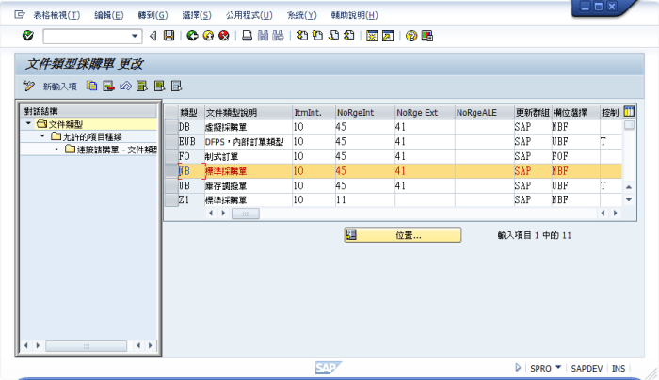
2. IMG–>物料管理–>採購–>採購單–>定義文件層次的畫面格式。選擇NBF，進入其「詳情」，選擇「數量和價格」，雙擊 進去後，把配置變量「」的選擇符，從標準的「可選條目」切換到「顯示」上。存盤令配置生效。這樣，ME21N的操作者將無法在行項目概覽上 手工輸入價格。
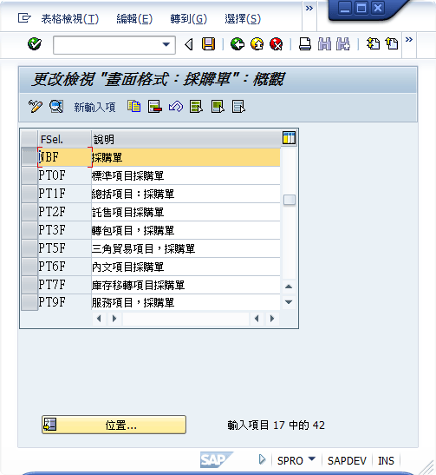
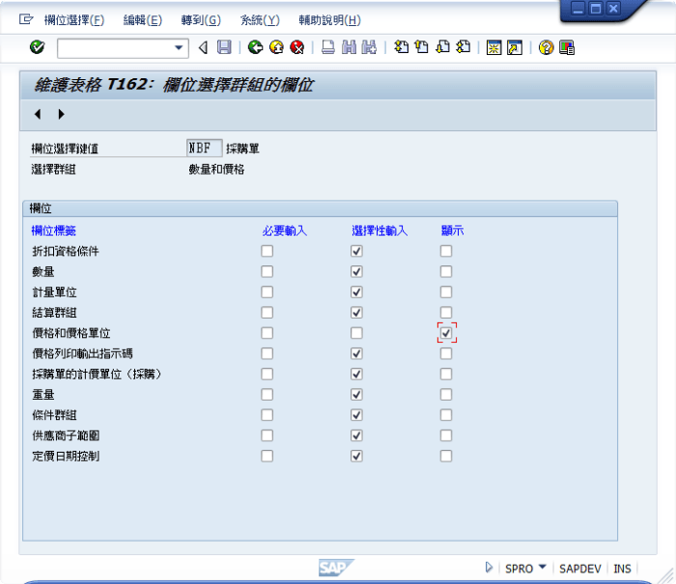
3. 保證你的採購定價方案的條件類型（標準的是PB00或者PBXX），「手動」標識沒有被勾上。
4. 對PB00，字段「人工輸入項」，必須選擇D（不可能手工輸入）。
上述配置完成後，NB類型的採購訂單就不可能人工輸入價格，而必須來自於事先維護的採購信息記錄了。

